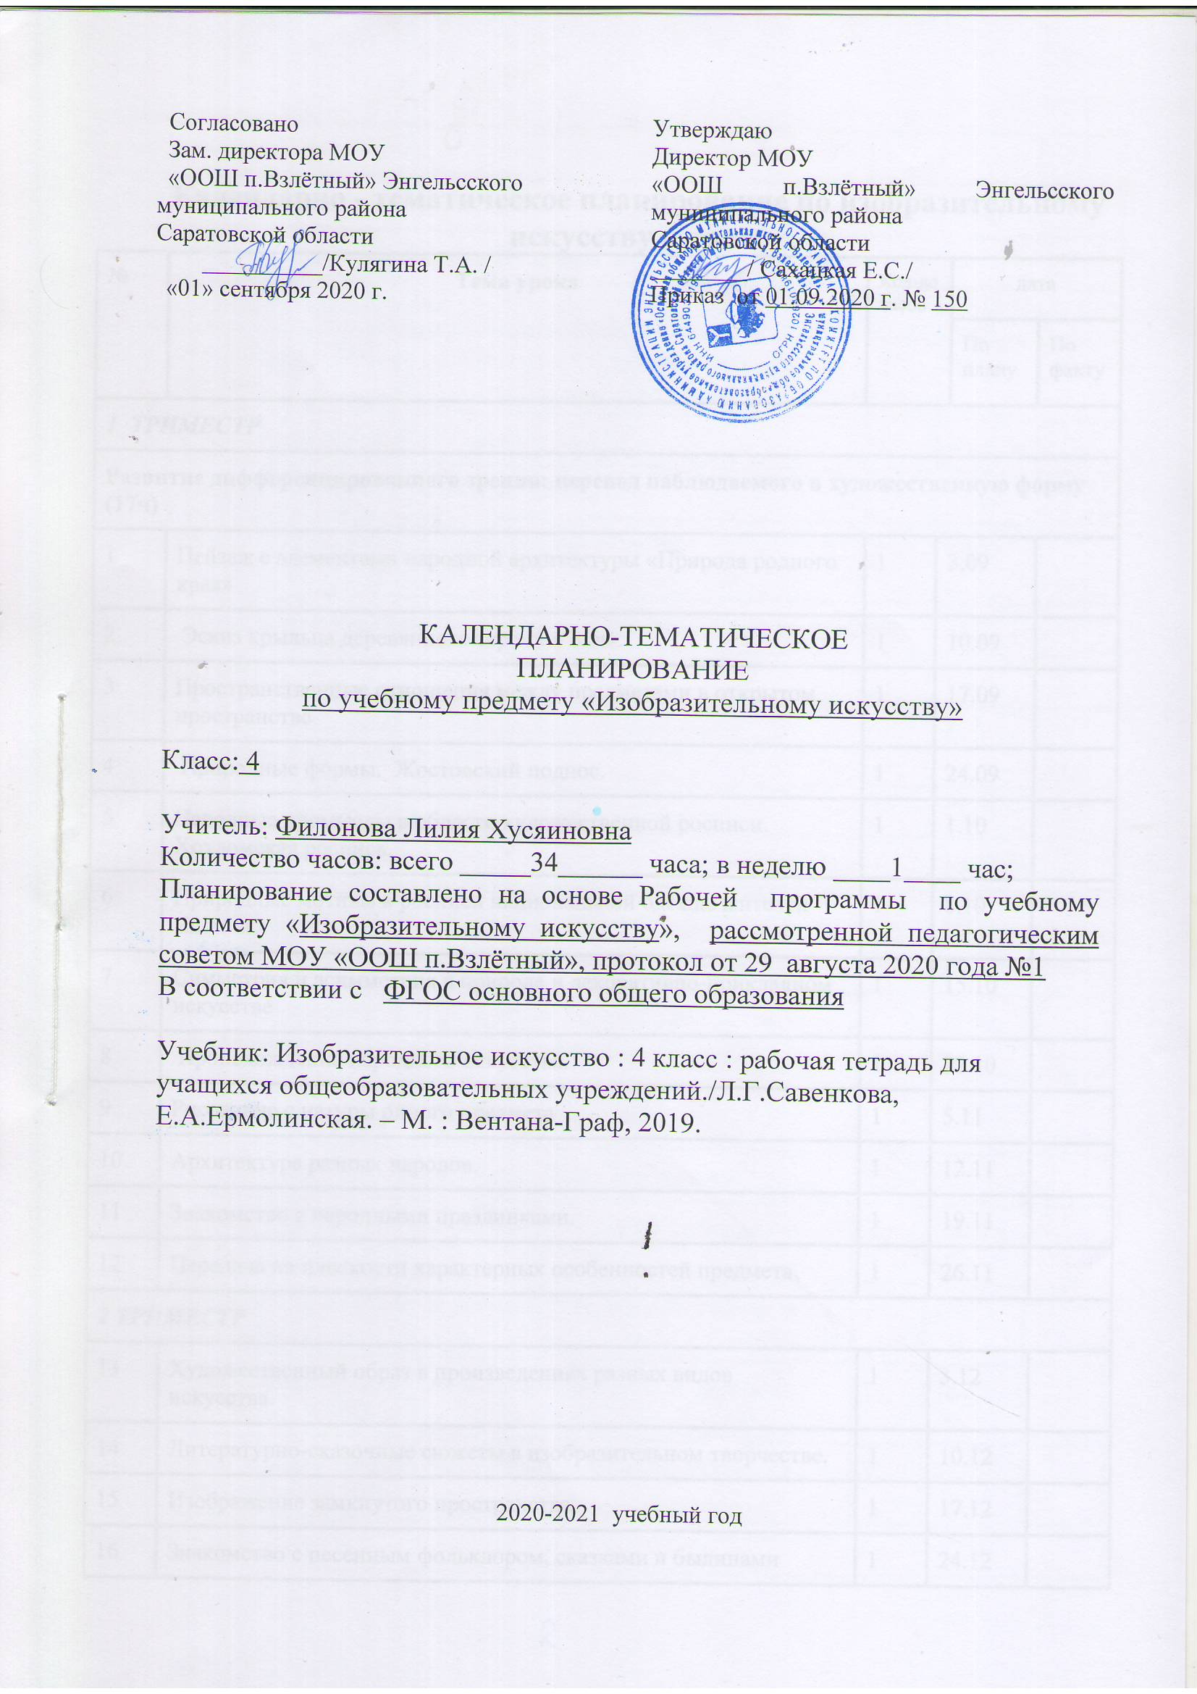
Календарно - тематическое планирование по изобразительному искусству 4 класс
№ | Тема урока | Кол-во часов |  | дата
№ | Тема урока |  |  | По плану | По факту
1 ТРИМЕСТР
Развитие дифференцированного зрения: перевод наблюдаемого в художественную форму (17ч)
1 | Пейзаж с элементами народной архитектуры «Природа родного края» | 1 | 3.09
2 | Эскиз крыльца деревянного терема и окна. | 1 | 10.09
3 | Пространственные отношения между предметами в открытом пространстве | 1 | 17.09
4 | Природные формы. Жостовский поднос. | 1 | 24.09
5 | Народные промыслы в области художественной росписи.  Хохломская роспись. | 1 | 1.10
6 | Природные мотивы в росписи национальной одежде жителей Японии. | 1 | 8.10
7 | Симметрия и асимметрия в природе и декоративно-прикладном искусстве | 1 | 15.10
8 | Происхождение народного искусства. | 1 | 22.10
9 | Рисование с натуры одного предмета | 1 | 5.11
10 | Архитектура разных народов. | 1 | 12.11
11 | Знакомство с народными праздниками. | 1 | 19.11
12 | Передача на плоскости характерных особенностей предмета. | 1 | 26.11
2 ТРИМЕСТР
13 | Художественный образ в произведениях разных видов искусства. | 1 | 3.12
14 | Литературно-сказочные сюжеты в изобразительном творчестве. | 1 | 10.12
15 | Изображение замкнутого пространства. | 1 | 17.12
16 | Знакомство с песенным фольклором, сказками и былинами разных народов | 1 | 24.12
17 | Сюжетно-смысловая композиция. | 1 | 14.01
Развитие фантазии и воображения (11 часов)
18 | Анималистический жанр | 1 | 21.01
19 | Творческие работы по воображению и представлению. «Рисуем песню» | 1 | 28.01
20 | Работа по памяти или наблюдению | 1 | 4.02
21 | Знакомство с пропорциями тела человека. | 1 | 11.02
22 | Изображения человека средствами разных видов изобразительного искусства. | 1 | 18.02
23 | Пропорции человека и их отображение в объёме. |  | 25.02
3 ТРИМЕСТР
24 | Выражение исторического времени в изобразительном искусстве, литературе, театре. | 1 | 4.03
25 | Народные промыслы. | 1 | 11.03
26 | Народная игрушка. | 1 | 18.03
27 | Символика узоров народного орнамента. | 1 | 1.04
28 | Народная архитектура: форма, декоративное украшение. | 1 | 8.04
29 | Связь былин, сказаний, сказок, песен, танцев с природным окружением. | 1 | 15.04
Художественно-образное восприятие произведений изобразительного искусства (6 ч)
30 | «Путешествия на машине времени» Лепка по подсказке. | 1 | 22.04
31 | Народные художественные промыслы: игрушка (дымковская, филимоновская.) | 1 | 29.04
32 | Народные художественные промыслы: игрушка (богогодская, семёновская).. | 1 | 6.05
33- | Формирование представления о композиции без конкретного изображения «Барыня». | 1 | 13.05
34 | Подготовка «художественного события» на тему: «Жизнь на Земле через 1000 лет. | 1 | 20.05
Итого 34

